¿Que es sistema operativo (S.O.)?
Es el conjunto de programas que efectúa la gestión de los procesos básicos de un sistema informático y permite la normal ejecución del resto de las operaciones.
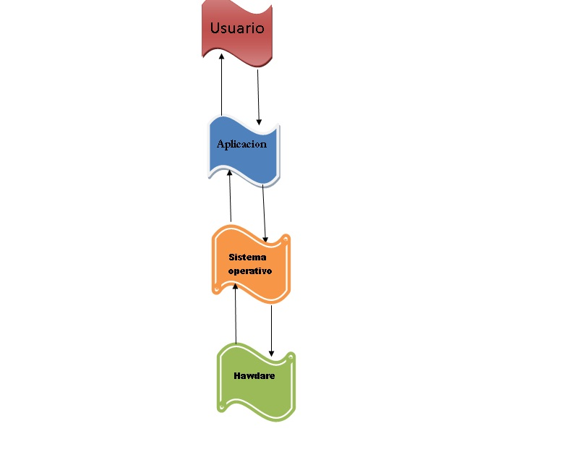

Funciones del S.O.
-Administración del procesador: El sistema operativo administra la distribución del procesador entre los distintos programas por medio de un algoritmo de programación.
-Gestión de la memoria de acceso aleatorio: El sistema operativo se encarga de gestionar el espacio de memoria asignado para cada aplicación y para cada usuario, si resulta pertinente. Cuando la memoria física es insuficiente, el sistema operativo puede crear una zona de memoria en el disco duro, denominada "memoria virtual".
-Gestión de entradas/salidas: El sistema operativo permite unificar y controlar el acceso de los programas a los recursos materiales a través de los drivers.
-Gestión de ejecución de aplicaciones: El sistema operativo se encarga de que las aplicaciones se ejecuten sin problemas asignándoles los recursos que estas las necesitan para funcionar.
-Administraciones autorizaciones: El sistema operativo se encarga de la seguridad en relación con la ejecución de programas garantizando que los recursos sean utilizados solo por programas y usuarios que posean las autorizaciones correspondientes.
-Gestión de archivos: El sistema operativo gestiona la lectura y escritura en el sistema de archivos, y las autorizaciones de acceso a archivos de aplicaciones y usuario.
-Gestión de la información: El sistema operativo proporciona cierta cantidad de indicadores que pueden utilizarse para diagnosticar el funcionamiento del equipo.

